**محمدجواد مهدی‌تبار**

**98522049**

**سوال اول)**

ابتدا به documentation سایت انتلر رفتم (<https://www.antlr.org/>) . سپس مراحل گفته‌شده در این مستند را انجام دادم.

* فایل jar انتلر را دانلود کردم. در پی‌سی خود ذخیره کردم.
* Path فایل دانلود شده مرحله قبل را در environment variables اضافه کردم.
* سپس دو فایل bat در همان مکان قبلی درست کرده که به ترتیب دو فایل antlr4.bat , grun.bat بوده‌است .

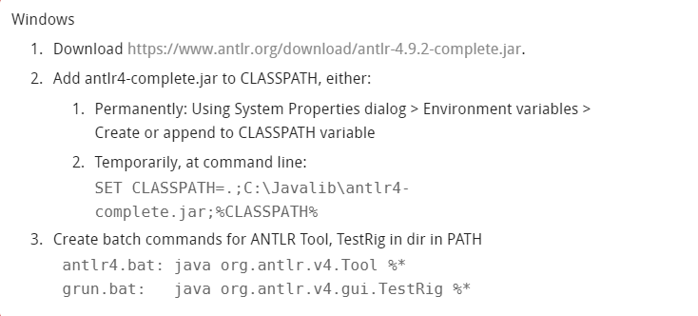

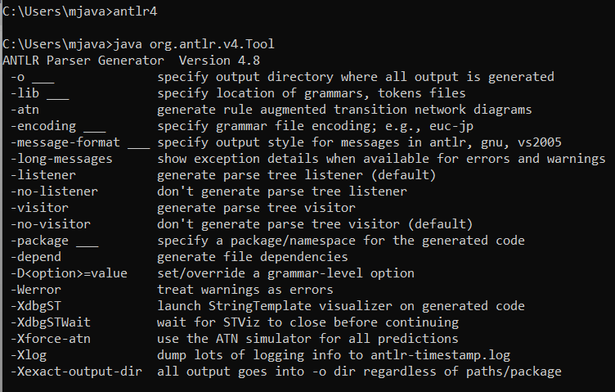

antlr4 successful output

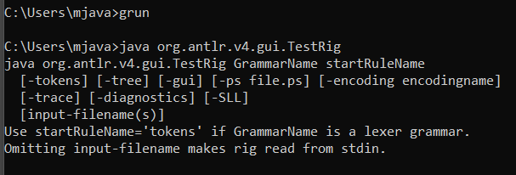

grun successful output

سپس فایل های Lexer , Parser , Listener , Visitor را از طریق Pycharm IDE به اینگونه که روی فایل g4 گرامر مورد نظر کلیک راست کرده و generate antlr recognizer را می‌زنیم.

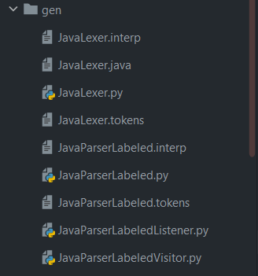

**سوال دوم)**

به فایل javaParserLabeld.g4 مراجعه کرده و روی قانون statement ، تست انجام می‌دهیم.

و خروجی تولیدشده به شکل زیر می‌باشد

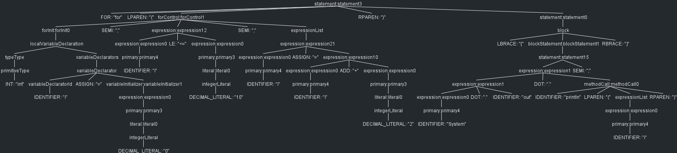

**سوال سوم)**

ابتدا به بررسی فایل جاوا می‌پردازیم.

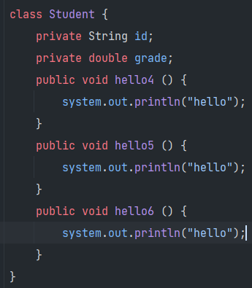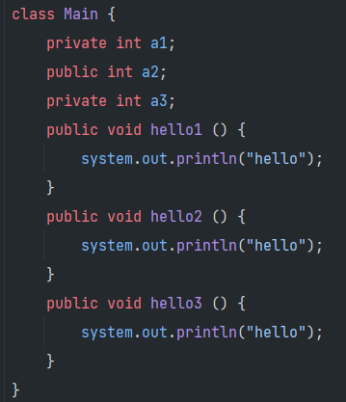

برای فهمیدن متدها باید هر موقع که متد تعریف شد (enterMethodDeclaration) اسم تابع را به لیست تابع‌هایمان اضافه کنیم.

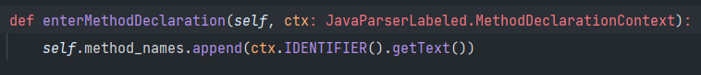

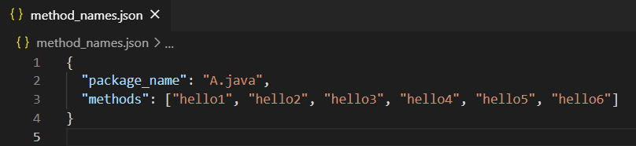

**سوال چهارم)**

برای فهمیدن اینکه در هر کلاس چند attribute تعریف شده‌اند باید تابع enterFieldDeclaration را override کنیم. و برای فهمیدن اینکه در کدام کلاس تعریف شده‌اند باید آن node را traverse کنیم تا وقتی که به قسمت ClassDeclarationContext برسیم تا اسم class را بدست بیاریم.

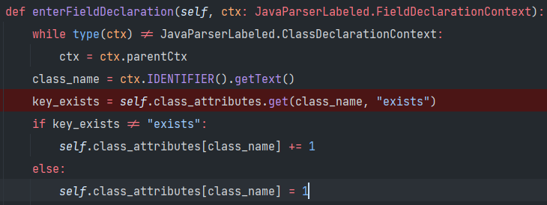

خروجی این سوال برابر عکس زیر است :

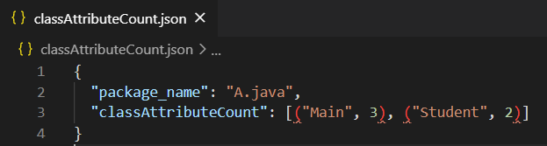

**سوال پنجم)**

اول NFA آن را می‌کشیم

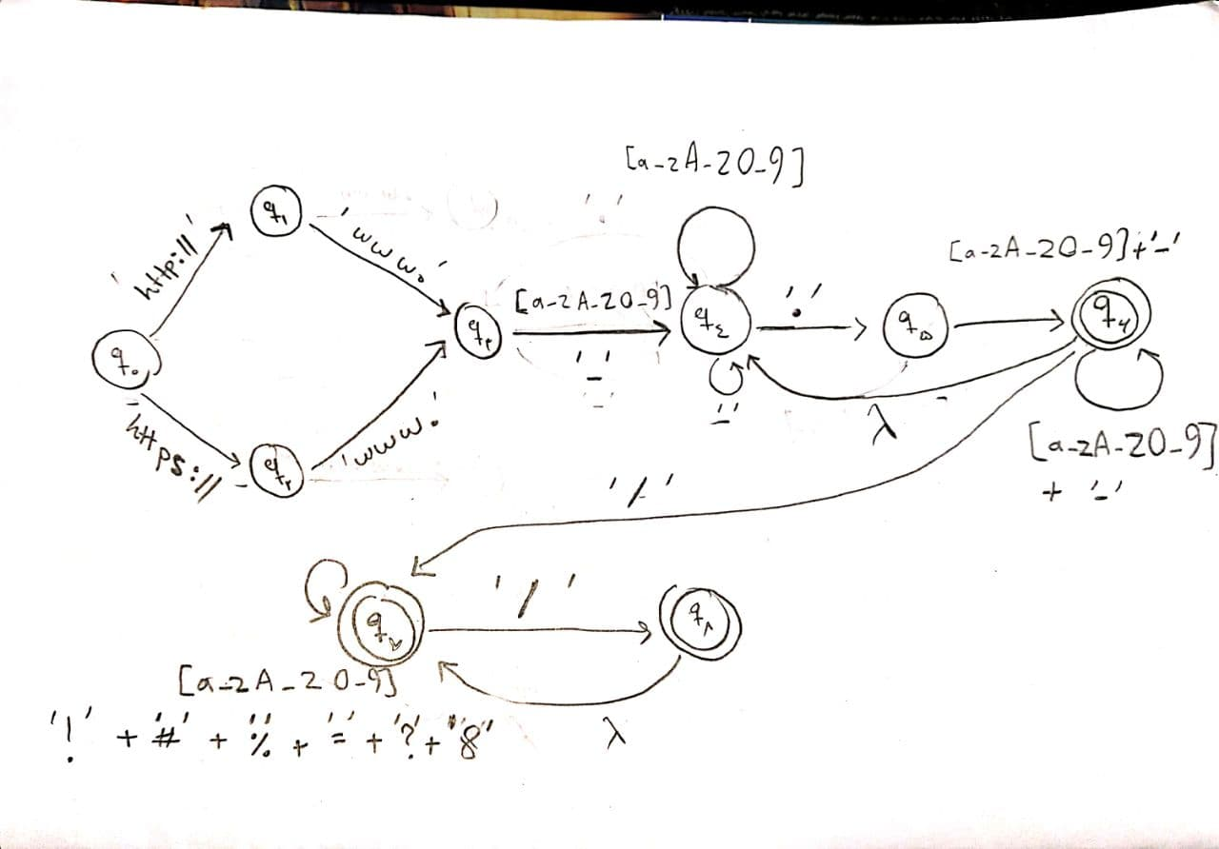

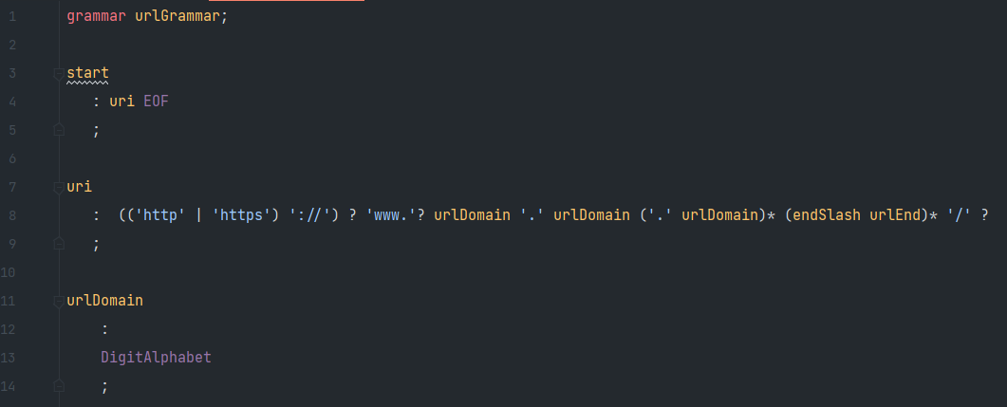

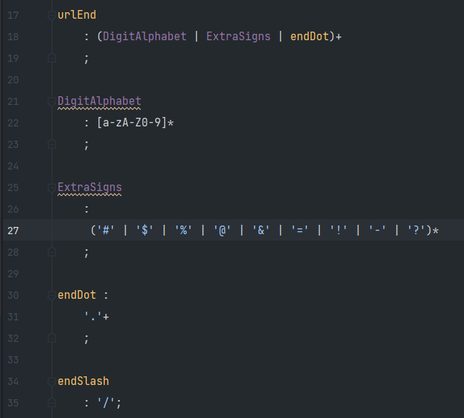

* ورودی اول



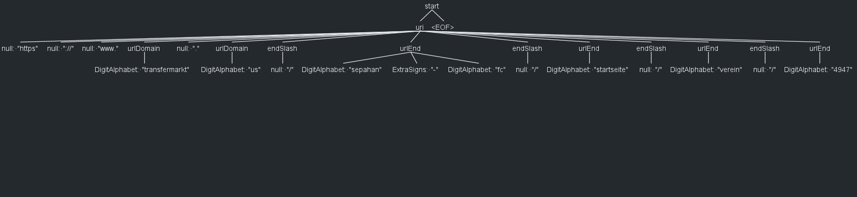

* ورودی دوم





[1]

**سوال ششم)**

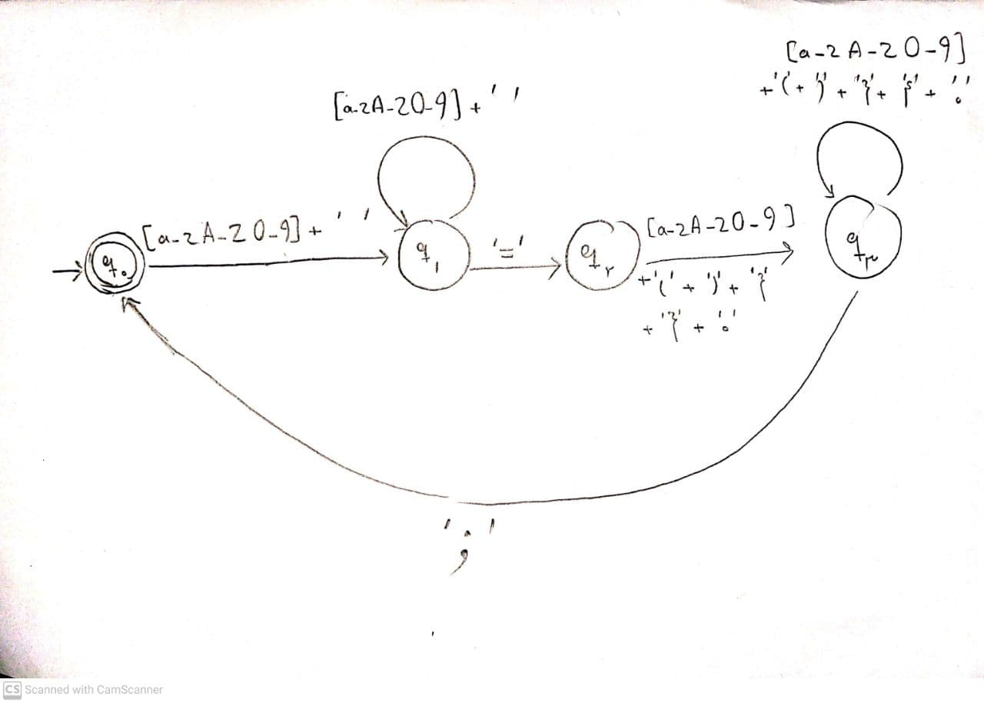

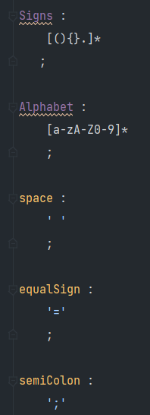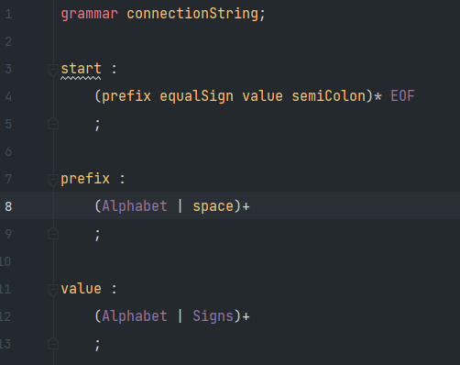

ورودی امتحان شده :



خروجی تولید شده:

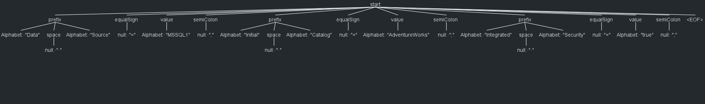

1. کیفیت عکس ها زیاد واضح نیس عکس ها را در فایل زیپ ضمیمه کرده‌ام